附件3：
创新制作——身体力行创造价值作品申报书（主题二）
参赛学校名称
参赛作品名称
学生姓名 | 学生学号 | 学生电话 | 所学专业 | 电子邮箱
创意来源

创意说明（包含作品介绍、实现过程、使用方法等）

作品价值与意义

心得体会

小制作图片

提交图片参考：往年优秀作品范例1

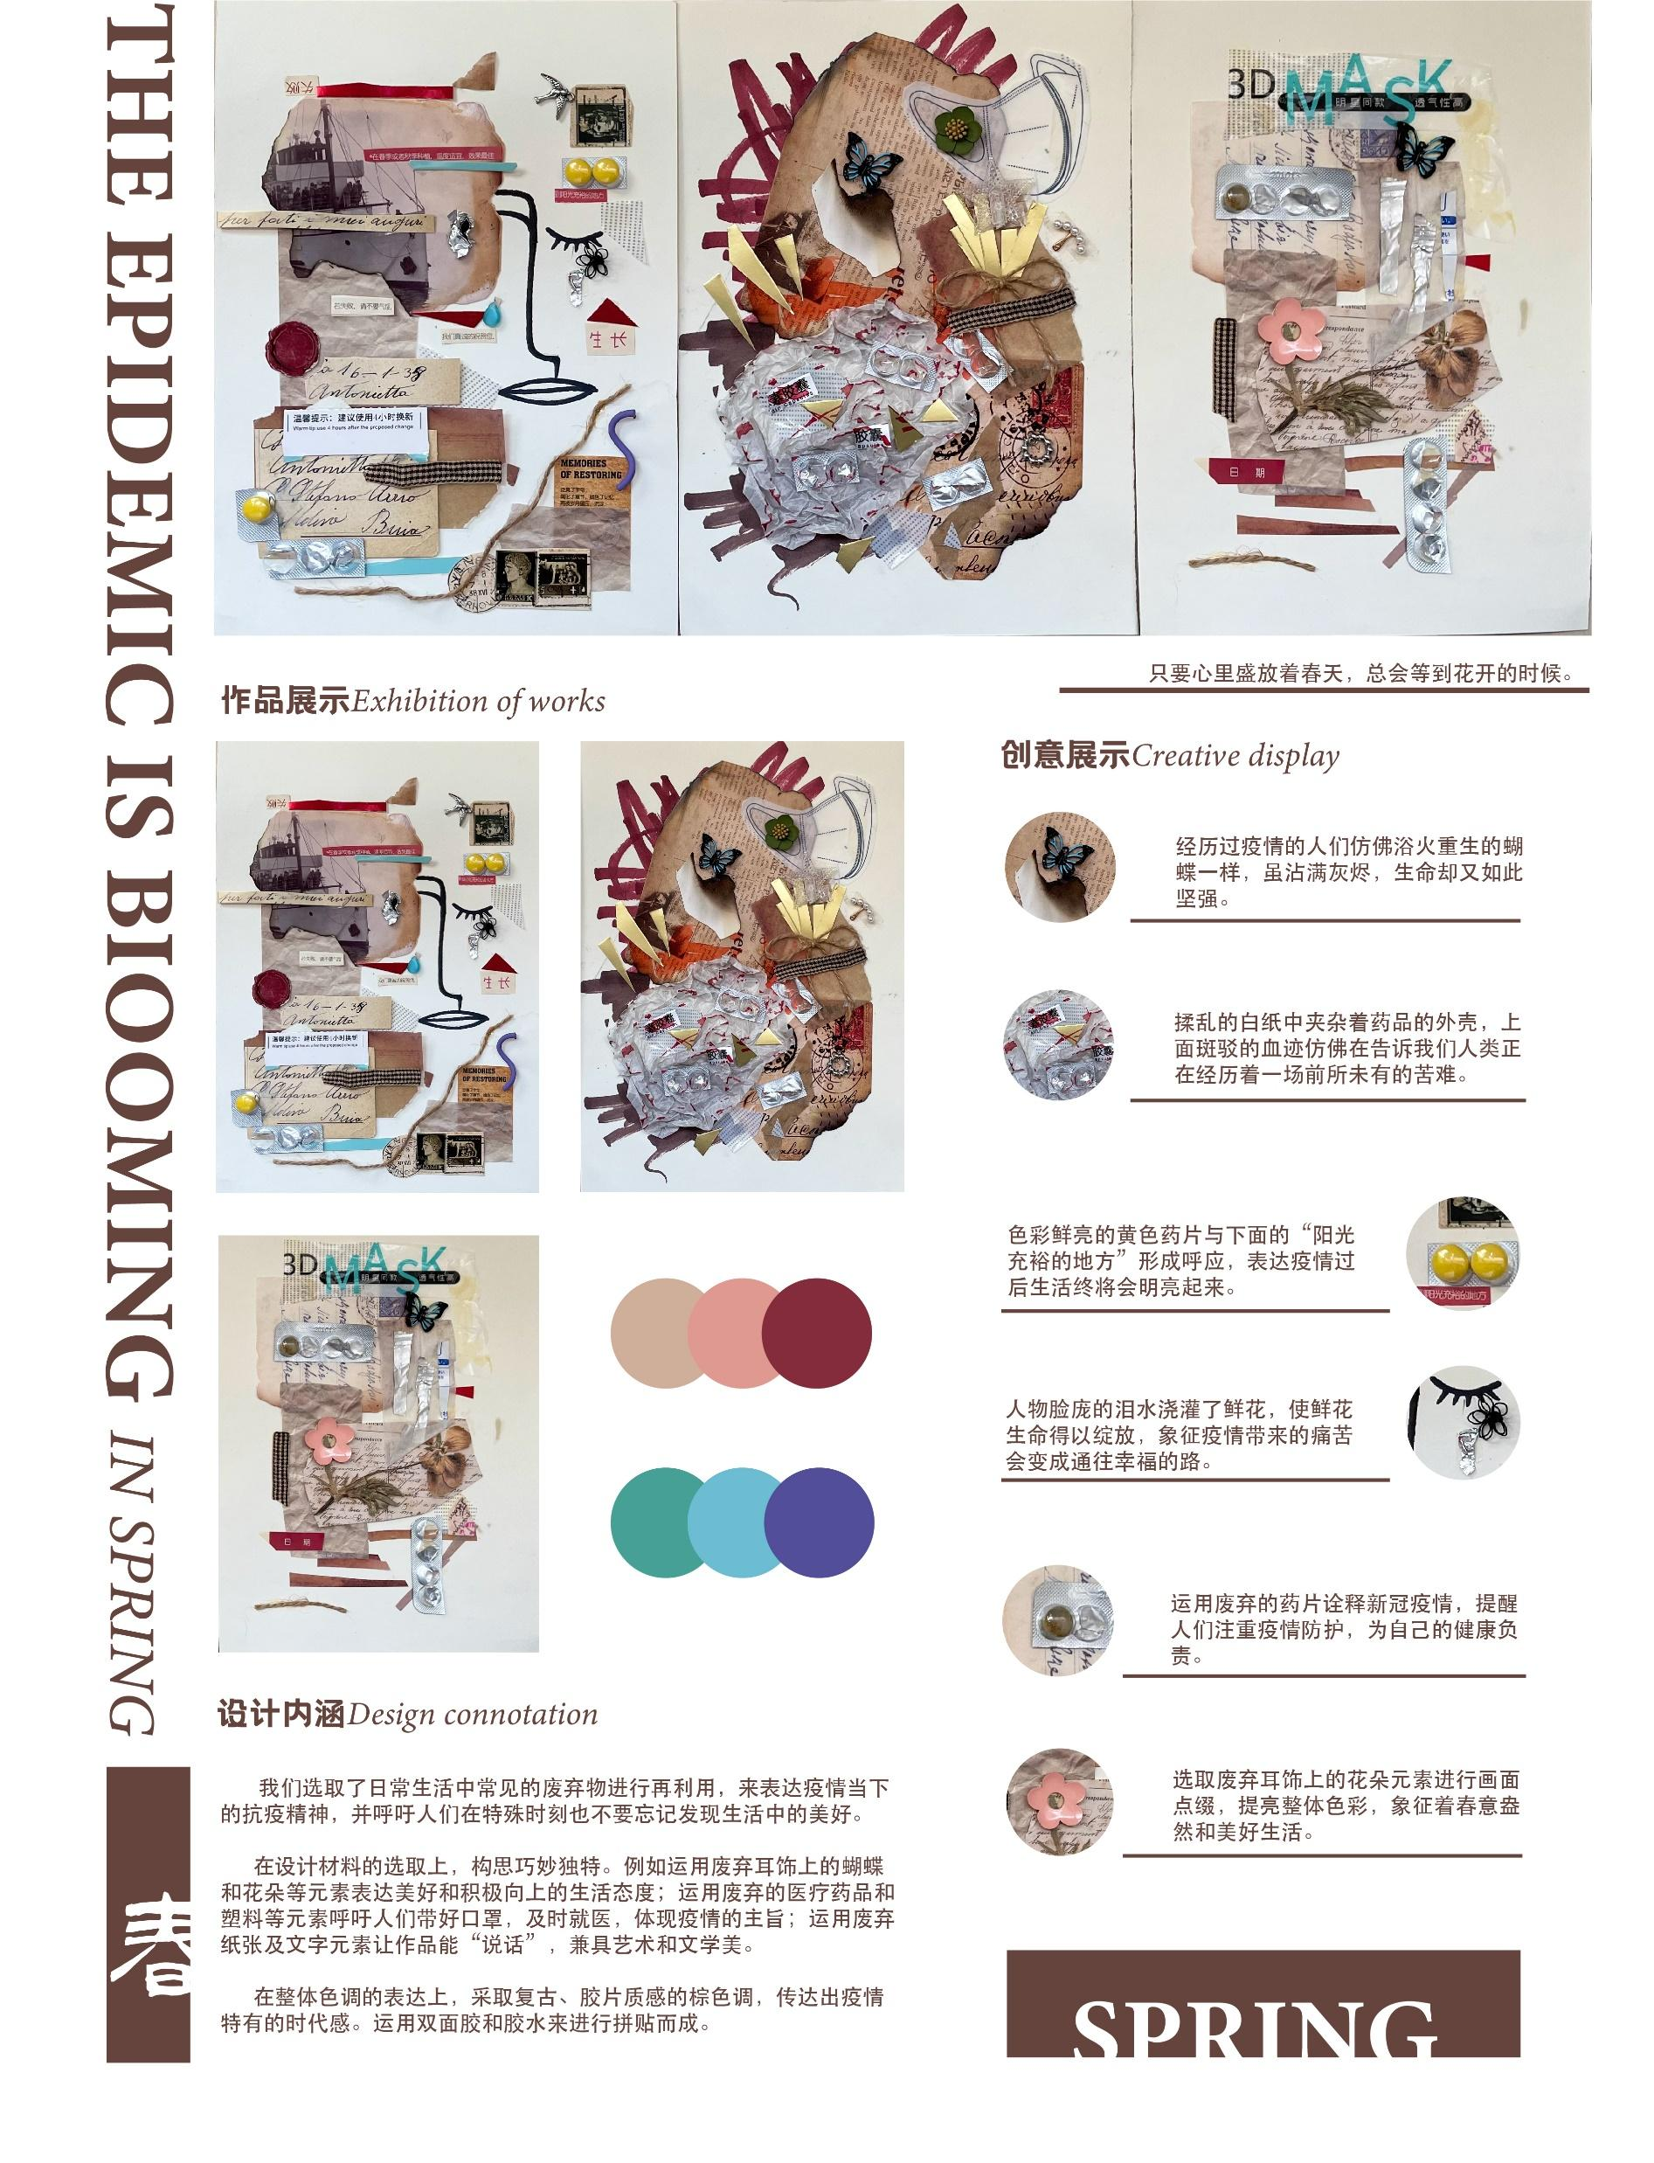

提交图片参考：往年优秀作品范例2

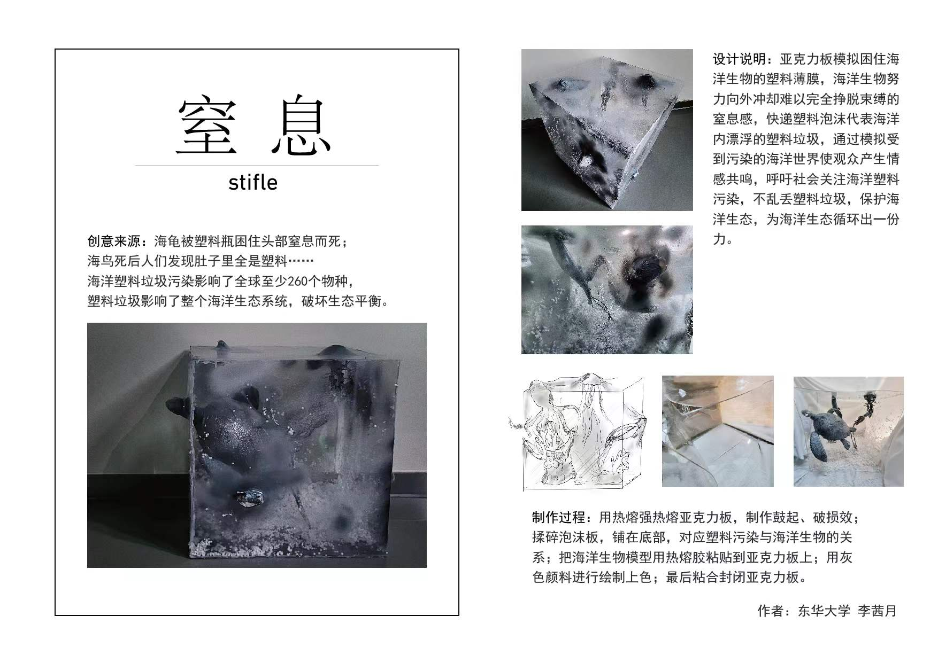

提交图片参考：往年优秀作品范例3

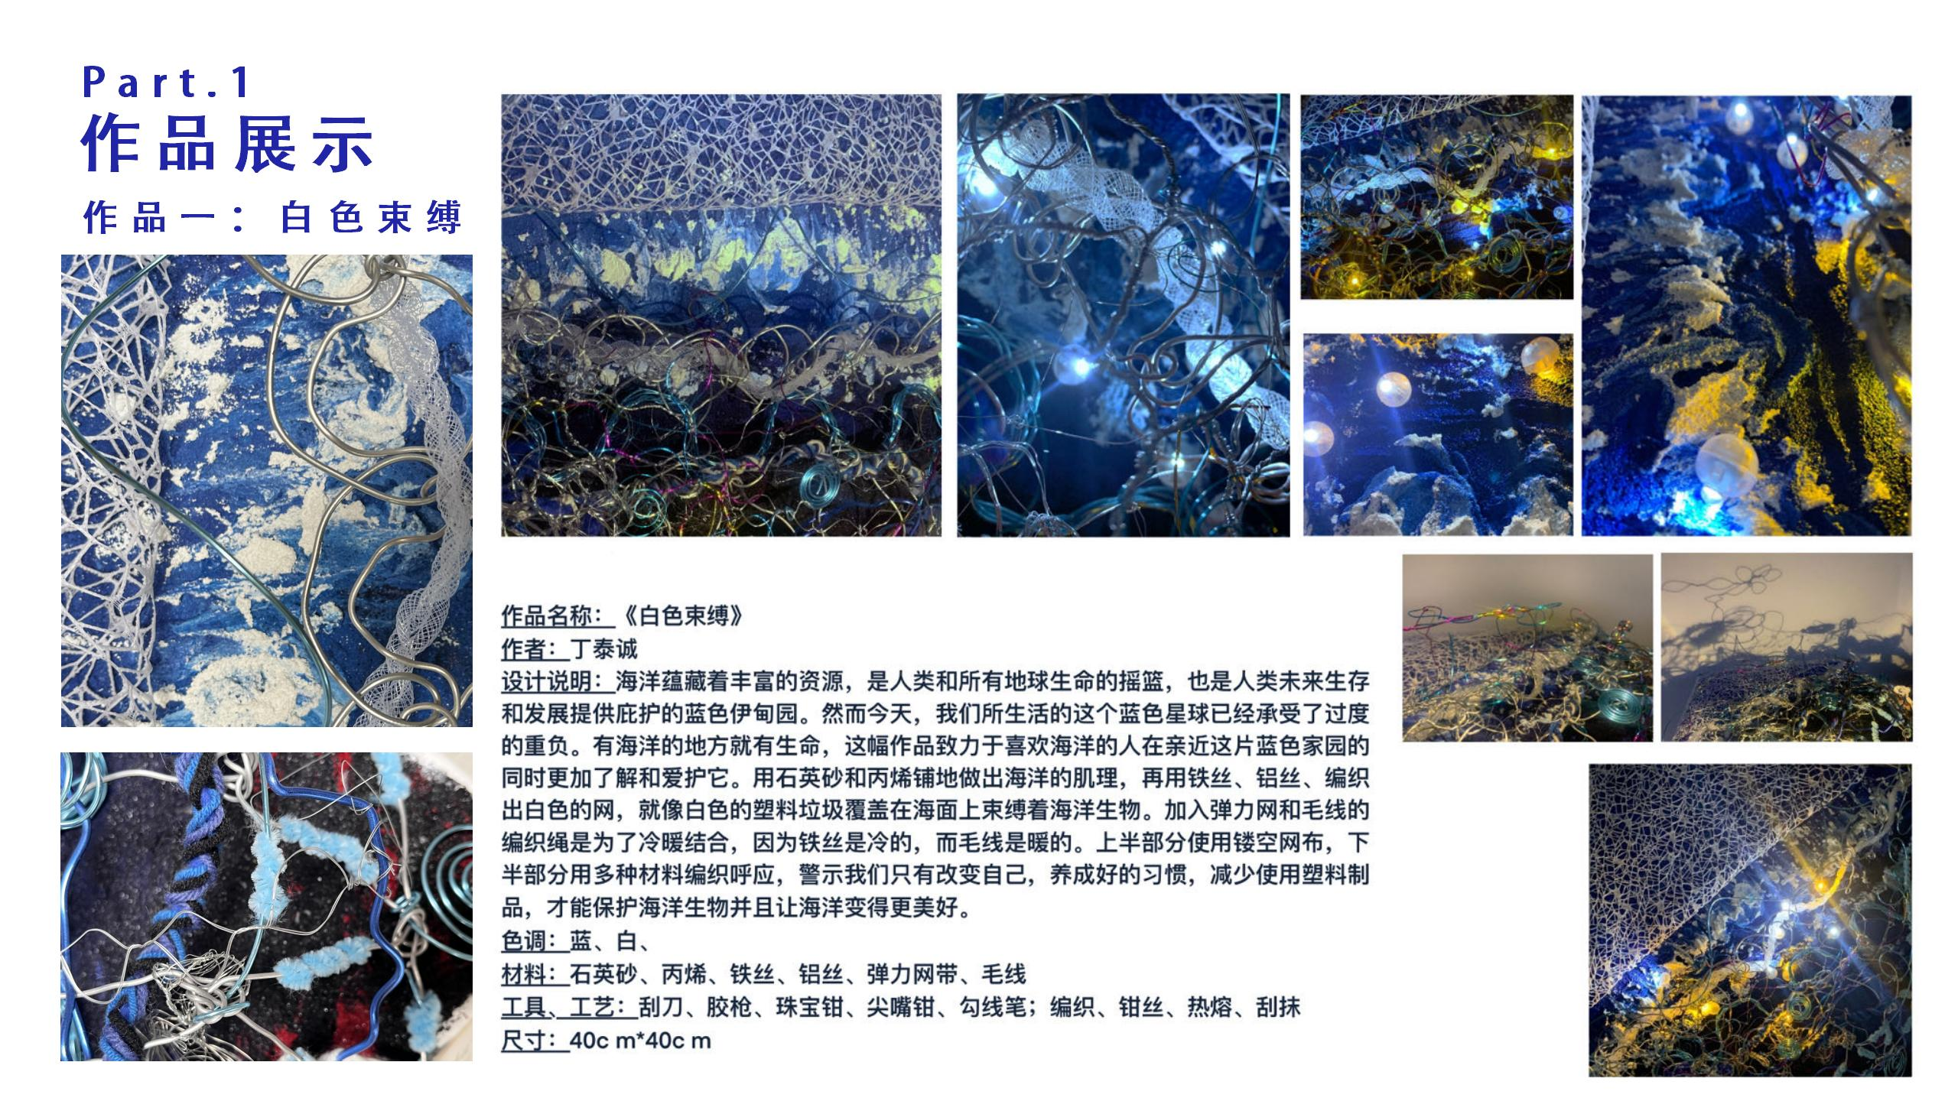

提交图片参考：往年优秀作品范例4
